Würth Elektronik eiSos amplía la serie de conectores de bornas para conexion:
Nuevos productos y medidas modulares adicionales

Waldenburg, Alemania, 17 de septiembre de 2015

Würth Elektronik eiSos incorpora nuevos productos a la gama WR-TBL de conectores de bloques terminales construidos según el principio de protección de alambre. Nueve nuevas series vienen a completar la cartera de productos existentes, tanto en el módulo clásico de 5,00 mm como también con nuevos conectores en las medidas de módulo de 7,5 y10 mm. Los bloques de terminales cuentan con la certificación UL/cULus y VDE. Soportan una tensión de hasta 24 A/750 V_{AC} y son apropiados para temperaturas de funcionamiento de
-30 a +120 °C.

Los bloques terminales, que en parte pueden alinearse modularmente, son compatibles con una amplia gama de secciones de cable de AWG30 (0,05 mm²) hasta un máximo de AWG12 (3,31 mm²).

Todos los productos están disponibles desde el almacén. Ya se pueden solicitar muestras gratuitas de los nuevos productos WR-TBL.

Más información en www.we-online.com

Material de imágenes disponible
El siguiente material de imágenes se halla disponible para impresión y descarga en: http://www.htcm.de/kk/wuerth
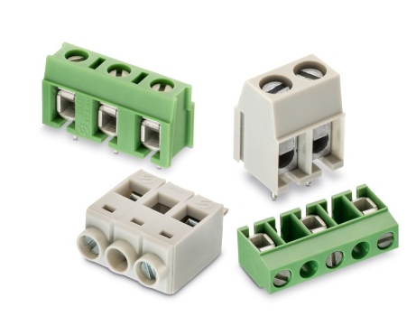

Fuente de imagen: Würth Elektronik eiSos
Conectores de bloque de terminales de la serie WR-TBL según el principio de protección de alambre

Información sobre Würth Elektronik eiSos GmbH & Co. KG

Würth Elektronik eiSos GmbH & Co. KG es un fabricante de componentes electrónicos y electromecánicos para la industria electrónica. Würth Elektronik eiSos forma parte del Grupo Würth, líder del mercado mundial en tecnología de montaje y sujeción. La empresa tiene una plantilla que supera los 6.100 trabajadores, en el año 2014 tuvo una facturación de casi 400 millones de euros, y desarrolla actividades en 50 países.

Su creciente número de clientes en todo el mundo es abastecido desde emplazamientos de fabricación en Europa, Asia y América. La gama de productos incluye componentes CEM, inductancias, transformadores, componentes de AF, varistores, condensadores, módulos de potencia, LEDs, conectores, elementos de fuentes de alimentación, interruptores, sistemas de conexión y portafusibles.

Würth Elektronik eiSos es uno de los fabricantes europeos más importantes de componentes pasivos.

Würth Elektronik: more than you expect ¡!

